Φύλλο Εργασίας 1

Κεφάλαιο1-Ψηφιακός κόσμος
Ψηφιακό – Αναλογικό – Δυαδικοί αριθμοί
Πηγή: http://csunplugged.org

Ψηφιακό Σύστημα: Αναλογικό Σύστημα:
Εννοούμε ένα σύστημα που παίρνει τιμές Εννοούμε ένα σύστημα το οποίο παίρνει
από μια ομάδα συγκεκριμένων τιμών. συνεχόμενες τιμές.
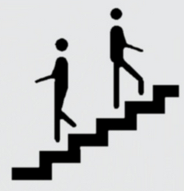
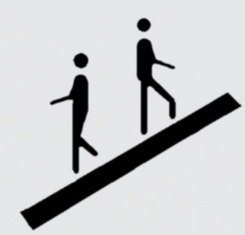

Για να καταλάβουμε τις παραπάνω έννοιες καλύτερα, ας κάνουμε έναν παραλληλισμό. Σε ένα ανηφορικό δρόμο το ύψος αυξάνει και παίρνει όλες τις ενδιάμεσες τιμές από το χαμηλότερο μέχρι το υψηλότερο σημείο. Αντίθετα, σε μια σκάλα το ύψος αυξάνει, από το χαμηλότερο στο ψηλότερο σημείο, κατά το συγκεκριμένο ύψος που έχει το σκαλοπάτι. Άρα, στα πλαίσια του παραλληλισμού, μπορούμε να θεωρήσου με ότι η ανηφόρα αυξάνει το ύψος αναλογικά, ενώ η σκάλα διακριτά (ψηφιακά).

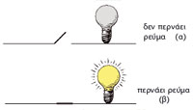
O υπολογιστής είναι ψηφιακός ή αναλογικός;
Ο υπολογιστής είναι μια μηχανή που δουλεύει με ηλεκτρικό ρεύμα. Τα ηλεκτρονικά του κυκλώματα, σε απλοποιημένη μορφή, αποτελούντα από καλώδια και «διακόπτες». Για λόγους ευκολίας στην κατασκευή του, ο υπολογιστής μπορεί να αναγνωρίσει μόνο δύο διαφορετικές καταστάσεις, για να εκτελέσει τους υπολογισμούς του.
- την κατάσταση στην οποία δεν περνάει ρεύμα (0) μέσα από ένα καλώδιο και
- την κατάσταση στην οποία περνάει ρεύμα (1) μέσα από ένα καλώδιο
Ένας υπολογιστής είναι ψηφιακός, επειδή μπορεί να χειριστεί συγκεκριμένο αριθμό καταστάσεων δηλαδή μόνο δύο.
Ο άνθρωπος θέλει να γράφει στον υπολογιστή κείμενα. Για να επιτευχθεί κάτι τέτοιο, πρέπει να γίνει αντιστοίχιση των γραμμάτων και των συμβόλων που χρησιμοποιούμε στη γραφή με ένα μοναδικό συνδυασμό των δύο συμβόλων 0 και 1. Η διαδικασία αυτής της αντιστοίχισης ονομάζεται κωδικοποίηση. Η ανάγκη να κωδικοποιήσουμε όμοια σε όλους τους υπολογιστές το σύνολο των συμβόλων που χρησιμοποιούμε δημιούργησε τον κώδικα ASCII (256 χαρακτήρες).

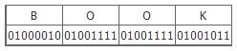

Οι υπολογιστές λοιπόν, χρησιμοποιούν μόνο το μηδέν και το ένα. Άρα όλα όσα βλέπετε ή ακούτε από τον υπολογιστή σας, λέξεις, εικόνες, αριθμοί, φιλμάκια και ήχοι, αποθηκεύονται κάνοντας χρήση μόνο αυτών των δύο αριθμών! Αυτές οι δραστηριότητες θα σας μάθουν να στέλνετε μυστικά μηνύματα στους φίλους σας, χρησιμοποιώντας την ίδια μέθοδο που χρησιμοποιεί και ο υπολογιστής.

Δραστηριότητα 1
Δοκιμάστε να ανακαλύψετε αυτούς τους κωδικοποιημένους αριθμούς:

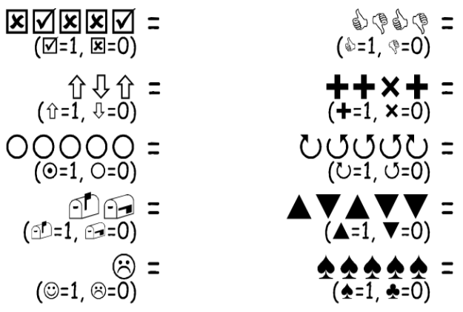

Μετατροπή από Δυαδικό αριθμό σε Δεκαδικό - Μέθοδος:
θέση
128 | 64 | 32 | 16 | 8 | 4 | 2 | 1
0 | 0 | 0 | 0 | 1 | 0 | 0 | 1
1x8
1x1
8+1=9

 |  |  |  | 8 |  |  | 1

(Πρόσθεση)

Άρα ο δυαδικός αριθμός 00001010 είναι ο ίσος
με τον αριθμό 9 στο δεκαδικό σύστημα.

Δραστηριότητα 2
Μετατρέψτε τους παρακάτω δυαδικούς αριθμούς σε δεκαδικούς
θέση
128 | 64 | 32 | 16 | 8 | 4 | 2 | 1
0 | 0 | 1 | 0 | 0 | 0 | 1 | 0

…+…=…
Άρα ο δυαδικός αριθμός 00100010 είναι ο ίσος
με τον αριθμό …… στο δεκαδικό σύστημα.

θέση
128 | 64 | 32 | 16 | 8 | 4 | 2 | 1
0 | 0 | 0 | 0 | 0 | 1 | 1 | 1

…+…=…
Άρα ο δυαδικός αριθμός 00000111 είναι ο ίσος
με τον αριθμό …… στο δεκαδικό σύστημα.

θέση
128 | 64 | 32 | 16 | 8 | 4 | 2 | 1
1 | 0 | 0 | 1 | 0 | 0 | 1 | 0

…+…=…
Άρα ο δυαδικός αριθμός 10010010 είναι ο ίσος
με τον αριθμό …… στο δεκαδικό σύστημα.

Δραστηριότητα 3
Ο Δημήτρης έχει παγιδευτεί στον τελευταίο όροφο ενός πολυκαταστήματος. Είναι παραμονές Χριστουγέννων και ήθελε να γυρίσει σπίτι του με μερικά δώρα, αλλά δεν αντιλήφθηκε τι ώρα έκλειναν και έμεινε κλεισμένος μέσα. Δοκίμασε να
φωνάξει, να ουρλιάξει, αλλά δεν υπήρχε κανείς. Τώρα πια νύχτωσε και ο Δημήτρης βλέπε στην απέναντι οικοδομή μία κοπέλα ειδικευμένη στην Πληροφορική που εργάζεται μέχρι αργά τη νύχτα. Πώς μπορεί να προσελκύσει την προσοχή της; Ο Δημήτρης ρίχνει μια ματιά τριγύρω του για να δει τι μπορεί να χρησιμοποιήσει. Του έρχεται μία ιδιοφυής ιδέα! Μπορεί να χρησιμοποιήσει τα φωτάκια για το χριστουγεννιάτικο δένδρο, για να της στείλει ένα μήνυμα! Ο Δημήτρης συνδέει τα φώτα έτσι που να μπορεί να τα ανάψει ή να τα σβήσει όλα μαζί. Εκμεταλλεύεται έναν απλό δυαδικό κώδικα, που είναι βέβαιο ότι η κοπέλα στην απέναντι πλευρά του δρόμου μπορεί να καταλάβει. Μπορείτε να τον αντιληφθείτε;

Tip: 1,2,4,8,16,32,64,128

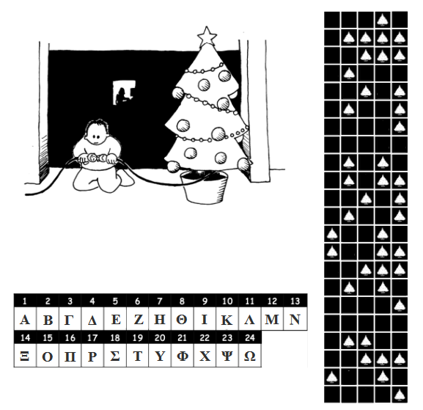

Το μήνυμα είναι:

Μετατροπή από Δεκαδικό αριθμό σε Δυαδικό - Μέθοδος:

Μετατροπή του δεκαδικού αριθμού 119 στο δυαδικό αριθμητικό σύστημα

Βήμα 1: 119/2 = 59 Υπόλοιπο 1

Βήμα 2: 59/2 = 29 Υπόλοιπο 1

Βήμα 3: 29/2 = 14 Υπόλοιπο 1

Βήμα 4: 14/2 = 7 Υπόλοιπο 0

Βήμα 5: 7/2 = 3 Υπόλοιπο 1

Βήμα 6: 3/2 = 1 Υπόλοιπο 1

Βήμα 7: 1/2 = 0 Υπόλοιπο 1

Δυαδικός: 1110111

Άρα ο Δεκαδικός αριθμός 119 είναι ίσος με το Δυαδικό αριθμό 1110111

Δραστηριότητα 4

Μετατρέψτε τους παρακάτω δεκαδικούς αριθμούς σε δυαδικούς

1. Δεκαδικός αριθμός: 137

Βήμα 1: ……/2 = …… Υπόλοιπο …

Βήμα 2: ……/2 = …… Υπόλοιπο …

Βήμα 3: ……/2 = …… Υπόλοιπο …

Βήμα 4: ……/2 = …… Υπόλοιπο …

Βήμα 5: ……/2 = …… Υπόλοιπο …

Βήμα 6: ……/2 = …… Υπόλοιπο …

Βήμα 7: ……/2 = …… Υπόλοιπο …

Βήμα 8: ……/2 = …… Υπόλοιπο …

Δυαδικός: ………………………

Άρα ο Δεκαδικός αριθμός 137 είναι ίσος με το Δυαδικό αριθμό …………………………

2. Δεκαδικός αριθμός: 126

Βήμα 1: ……/2 = …… Υπόλοιπο …

Βήμα 2: ……/2 = …… Υπόλοιπο …

Βήμα 3: ……/2 = …… Υπόλοιπο …

Βήμα 4: ……/2 = …… Υπόλοιπο …

Βήμα 5: ……/2 = …… Υπόλοιπο …

Βήμα 6: ……/2 = …… Υπόλοιπο …

Βήμα 7: ……/2 = …… Υπόλοιπο …

Δυαδικός: ………………………

Άρα ο Δεκαδικός αριθμός 126 είναι ίσος με το Δυαδικό αριθμό …………………………

Αξιολογήστε το φύλλο εργασίας (βάλτε ένα Χ)
 | 1  (Μικρή) | 2 | 3 | 4 | 5  (Μεγάλη)
Δυσκολία
Ενδιαφέρον

Online Ασκήσεις
Απαντήστε στις Online Ασκήσεις του κεφαλαίου από www.revolutionstudy.gr

